广东省广州市黄埔区2016-2017学年八年级上学期期末考试物理试题及答案
本试卷分第一部分（选择题）和第二部分（非选择题），共100分。考试时间80分钟。
注意事项：
1.考生务必将答案写在答题卡上，在试卷上作答无效。
2.答题前考生务必用黑色字迹的签字笔在答题卡上填写姓名、考生号和座位号，再用2B铅笔将与考生号和座位号对应的信息点涂黑。
3.答题卡上第一部分必须用2B铅笔作答，将选中项涂满涂黑，黑度以遮住框内字母为准，修改时用橡皮擦除干净。第二部分必须用黑色字迹的签字笔按照题号顺序在各题目的答题区域内作答，未在对应的答题区域内作答或超出答题区域作答的均无效。

第一部分 选择题（共45分）

一、选择题（每小题3分，共45分。每小题给出的四个选项中，只有一项最符合题意）
1．小明用刻度尺测得一支水性笔的长度为15.10，但漏写了单位，这个单位应是
A．mm B．cm C．m D．km
2．俗话说：“闻其声知其人”，这句话是指即使未看到人，也能分辨出熟人的声音，这主要是依据声音的
A．速度 B．响度 C．音调 D．音色
3．夏天，晾在阳光下的湿衣服变干了，这一过程发生的物态变化是
A. 汽化 B.液化 C. 凝固 D.升华
4．如图1所示的现象中，由于光的反射形成的是
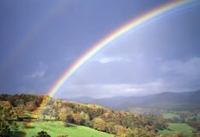
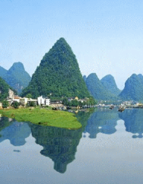
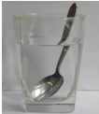
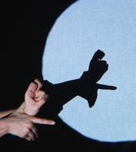
雨后天空中的“彩虹”
D
山峦在水中的“倒影”
C
钢勺在水处“折断”
B
游戏中的“手影”
A
图1

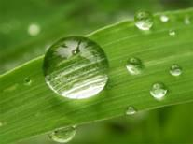
5．如图2所示，竹叶上水珠晶莹透亮，映出竹叶纹理“清晰”的像。这个像的特点是
图2
A.正立放大 B.正立等大 C.倒立放大 D.倒立缩小
6．小明爸爸的车因红灯在路口等待时，坐在车内的小明突然发觉自家的小车在后退，其实车子并没有动。小明有这种感觉是因为他选择的参照物是
A．地面 B．自家小车 C．小明爸爸 D．旁边车道先行的公交车
7．电视机遥控器的前端有一个发光二极管，遥控时按下不同的键，它可以发出不同波长的
A．次声波 B．超声波 C．红外线 D．紫外线
8．声音无处不在，下列关于声音的描述中正确的是
A．闹市中，人们关紧门窗，可以在声源处减弱噪声
B．公园里，游客听见鸟的鸣叫声，说明空气可以传播声音
C．运动场上，同学们的呐喊声越大，声音传播的速度越大
D．琴弦H比琴弦L每秒内振动次数多，推断此时H比L发出的声音的音调低
9．在图3中，画出了光线射在空气与玻璃的界面处时光的传播路径图，其中正确的是
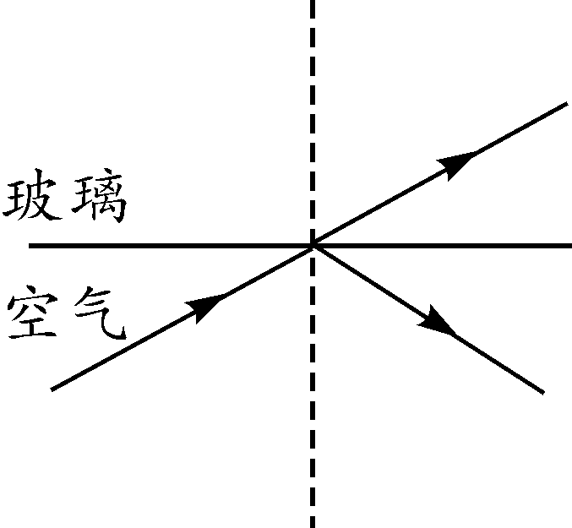
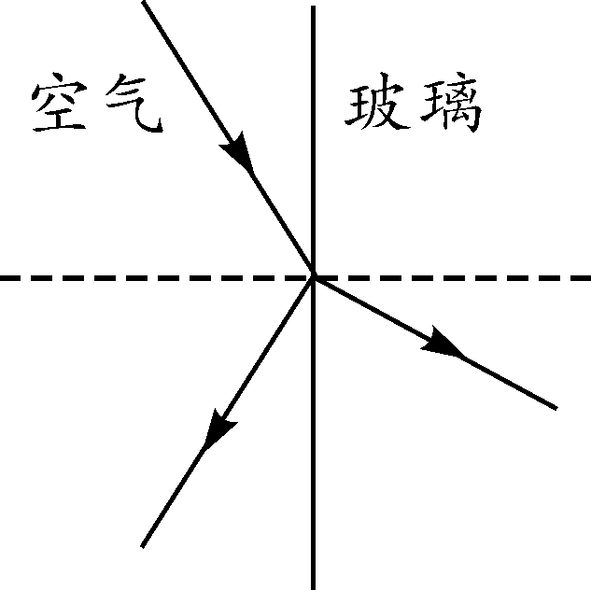
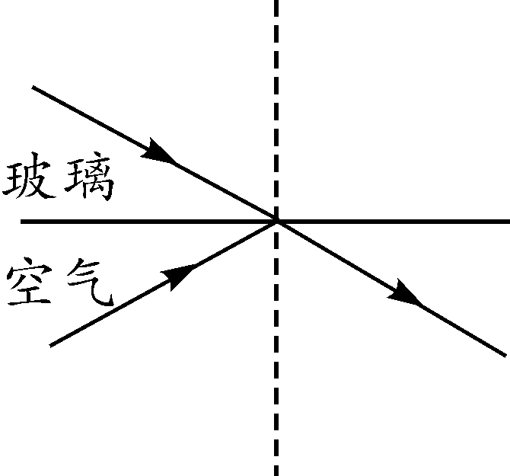
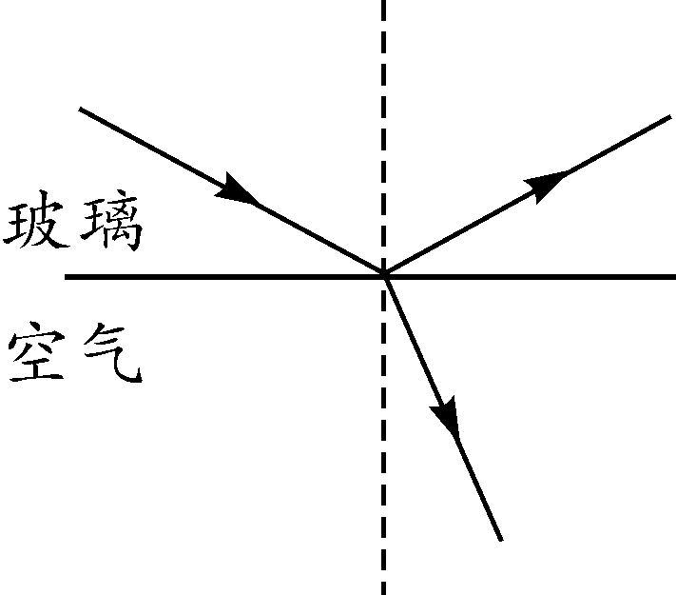
A B 图3 C D

[来源:Z#xx#k.Com]

10．下列控制噪声的措施中，属于防止噪声进入耳朵的是
A．中考考场周围禁鸣喇叭 B．开会时把手机关机或调至无声状态
C．高速公路旁的房屋装隔音窗 D．机场跑道工作人员使用防噪声耳罩
11．一束光线与平面镜成60°角入射到平面镜上，当入射角增大20°时，反射光线与入射光线的夹角为
A．100° B．120° C．140° D．160°
12．下列说法中正确的是
A．晶体熔化时放热
B．高压锅可以使锅内液体的沸点升高
C．春天的早晨，经常出现大雾，这是汽化现象
D．教室内用久的日光灯管两端会发黑，这是凝固现象
13．舞台上经常用干冰（固态二氧化碳）制造白雾，以渲染气氛。这种白雾是
A．干冰熔化形成的小液滴
B．干冰升华形成的二氧化碳气体
C．干冰升华使空气液化形成的小液滴
D．干冰升华使空气中的水蒸气液化形成的小水珠
14．光的世界是丰富多彩的，光学器件在我们的生活、学习中有着广泛应用。下面的介绍符合实际的是
A．近视眼镜利用了凸透镜对光线的会聚作用
B．照像时，被照者应站在距镜头二倍焦距之外
C．借助放大镜看世界地图时，地图到放大镜的距离应大于一倍焦距
D．阳光通过凹透镜可以点燃纸屑，是利用凹透镜对光线的会聚作用
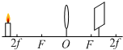
15．如图4所示，小夏同学在“探究凸透镜成像规律”实验时，烛焰在光屏上成了一个清晰的像，下列说法正确的是
图4
A．利用这一成像规律可制成幻灯机
B．要使光屏上烛焰的像变大，只须将蜡烛靠近凸透镜
C．实验中，蜡烛越烧越短，光屏上烛焰的像向上移动
D．为了便于从不同方向观察光屏上的像，光屏应选用较光滑的玻璃板

第二部分 非选择题（共55分）[来源:学科网]

二、填空作图题（每空1分，其中第18题和第21题的作图各4分，第22题的作图3分，共24分）
16．当打开冰箱门时，往往会看到冷冻室的侧壁上有很多霜，这是水蒸气 （填物态变化名称）形成的，这个过程中水蒸气 （选填“吸收”或“放出”）热量。
17．（1）如图5所示，温度计的示数为 ℃。
（2）图6是一支水银体温计，它是利用水银的 性质制成的。该体温计此时的读数是 ℃。
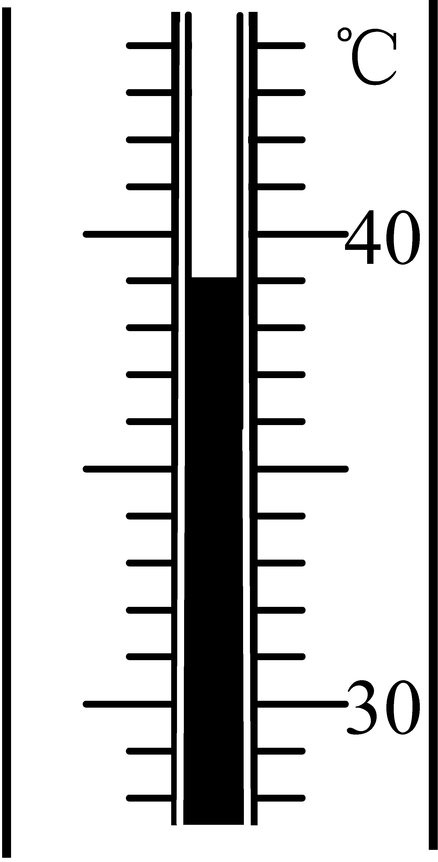
图5
10
20
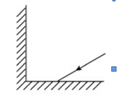
图6
图7

18．如图7所示，两块平面镜成90º放置，画出图示光线经两次反射的光路图。（保留作图痕迹）

19．在《爸爸去哪儿》的电视节目中，很多场景是由无人机在空中拍摄的。被拍摄的景物通过摄像机的镜头成 （填“实”或“虚”）像。当无人机下降时，地面相对于无人机是 （填“运动”或“静止”）的。

20．图8是人和一些动物发声和听觉的频率范围。他们所发出的声音都是由于发声部位
而产生的。地震前通常有次声波产生，人、海豚和大象中，能感觉到次声波的是 。
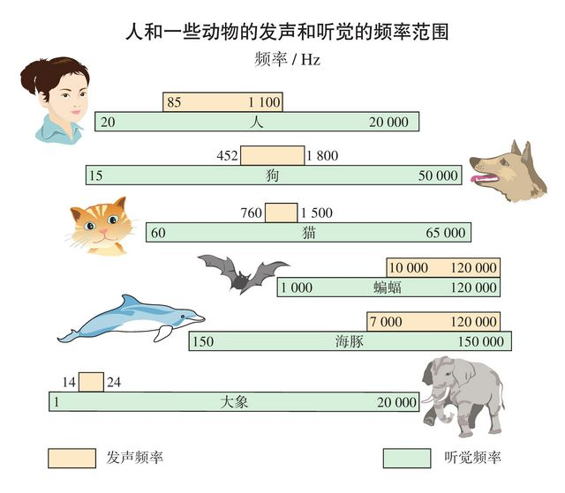
图15
85 1100
7000 120 000
图8
凸透镜
图9
F
F
B
A

[来源:学+科+网]

21．（1）画出图9中两条入射光线经凸透镜后的光线。
（2）与物比较，物体AB经凸透镜成________（选填“放大”、“缩小”）________（选填“正立”、“倒立”）的像。
22．小赵同学到鞋店买鞋，他站在镜子前看试穿新鞋的效果，如图10所示。
图10
A
（1）画出代表新鞋的点A在平面镜中的像。（保留作图痕迹）
（2）小赵向后退了几步，新鞋在镜中像的大小 ，像与新鞋的距离 。（均选填“变大”“不变”或“变小”）

三、解析题（10分）
23．广州地铁六号线二期于2016年12月开通，线路开通后，大大方便了黄埔区萝岗片的居民出行，同时也方便市中心的居民到国际体育演艺中心看演唱会和球赛。六号线一期从浔峰岗站至长湴站，全长24.5公里，需时48分钟；从长湴站至萝岗站，全长17.6公里，设植物园、龙洞、柯木塱、高塘石、黄陂、金峰、暹岗、苏元、萝岗、香雪10个车站。请问：
（若计算结果出现小数位，则保留1位小数）
（1）列车从浔峰岗站至长湴站的平均速度是多少？
（2）如果列车在六号线二期的平均速度与一期相同，则从长湴站到萝岗站，需要多长时间？
（3）据广州地铁公司负责人介绍，广州地铁六号线二期苏元站站台西端与二十一号线站台中部连接换乘，车站公共区换乘空间面积约为2000平方米，乘客可以通过“站台-站台”或“站台-站厅-站台”两种方式进行换乘。换乘距离最短55米，最长155米，换乘通道宽7.5米，均设有自动扶梯和楼梯。小明同学步行平均速度为1.1m/s，则他正常步行换乘最短只需要多长时间？

四、实验探究题（第24题6分，第25题7分，第26题8分，共21分）
24.（6分）如图11是“探究平面镜成像特点”的实验装置图。
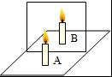
（1）实验室提供了厚薄不同的两块玻璃板，应选择 （选填“厚”或“薄”）玻璃板进行实验。
图11
（2）在竖立的玻璃板前点燃蜡烛A，拿未点燃的蜡烛B竖立在玻璃板后面移动，人眼一直在玻璃板的 （选填“前侧”或“后侧”）观察，直至蜡烛B与蜡烛A的像完全重合，这种确定像与物大小关系的方法是 （选填“控制变量法”或“等效替代法”）。
（3）若把（1）问中所选玻璃板换成另一块厚薄不同的玻璃板,则蜡烛A在玻璃板所成的像的大小 （选填“变大”、“不变”或“变小”）。
（4）移去蜡烛B，在其原来位置上放置一块光屏，光屏上 （选填“能”或“不能”）呈现蜡烛的像，你的判断依据是 。

25．（7分）下表是小丽在探究某种物质的熔化规律时记录的实验数据，请根据表中数据解答下列问题。
时间／min | 0 | 1 | 2 | 3 | 4 | 5 | 6 | 7 | 8 | 9 | 10 | 11 | 12 | 13
状态 | 固 | 固 | 固 | 固 | 固液 | 固液 | 固液 | 固液 | 固液 | 固液 | 液 | 液 | 液 | 液
温度／℃ | -4 | -3 | -2 | -1 | 0 | 0 | 0 | 0 | 0 | 0 | 0.5 | 1 | 1.5 | 2

（1）请根据上表中的数据在图12所示的坐标系上描点，然后将这些点用平滑的曲线连接起来。
（2）该物质是 （选填“晶体”“非晶体”）。你的判断依据是 。
温度/℃
时间/min
图12
2
1
0
-1
-2
-3
-4
5
10
（3）该物质的熔点是 ℃。

26.（8分）小华同学用蜡烛、凸透镜和光屏等器材做“探究凸透镜成像规律”的实验。
（1）她先用图13甲所示的装置测出凸透镜的焦距，记录焦距为 cm。
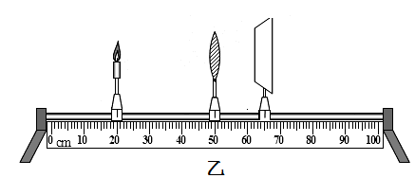
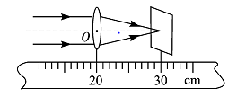
图13
甲

（2）之后，小华把凸透镜放在光具座50cm刻度处，点燃的蜡烛放在20cm刻度处，调节光屏位置，如图13乙所示，在光屏上看到 （选填“正立”或“倒立”）、 （选填“放大”、“等大”或“缩小”）的像， 就是利用这一成像规律工作的。当把蜡烛向右移至光具座的35cm刻度时，保持透镜位置不变，要使烛焰在光屏上成清晰的像，应该向 （选填“左”或“右”）移动光屏。此时，风一吹，烛焰向右偏，则光屏上成的像向 偏。
（3）小华同学还进一步利用图13乙的装置了解近视眼矫正的原理。她将近视镜片放在蜡烛和凸透镜之间，光屏上原来清晰的像变模糊了；使光屏远离凸透镜，又能在光屏上看到清晰的像。这说明近视眼镜对光线具有 作用。由此可知，在近视眼得到矫正之前，蜡烛的像成在视网膜的 （选填“前方”、“上方”或“后方”）。

2016-2017学年第一学期期末黄埔区教学质量监测
八年级物理参考答案和评分标准

一、选择题（每小题3分，共45分）
1 | 2 | 3 | 4 | 5 | 6 | 7 | 8 | 9 | 10 | 11 | 12 | 13 | 14 | 15
B | D | A | C | A | D | C | B | C | D | A | B | D | B | C

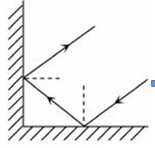
二、填空作图题（共24分）
答图1
16．凝华，放出（每空1分，共2分）
17．（1）-11；（2）热胀冷缩，37.8 （每空1分，共3分）
18．如答图1（4分）
19．实，运动；（每空1分，共2分）
20. 振动，大象（每空1分，共2分）
21.（1）如答图2（4分） （2）缩小； 倒立（2分）
凸透镜
答图2
F
F
B
A
答图3
A
A/

22．（1）如答图3；（3分）（2）不变，变大（每空1分，共2分）

三、计算分析题（10分）
23．解：（1）t₁=48min=0.8h（1分）
v₁=s₁/t₁=24.5km/（0.8h）≈30.6km/h（3分）
（2）v₂= v₁=30.6km/h
t₂=s₂/v₂=17.6km/（30.6km/h）≈0.6h（3分）
（3）t₃=s₃/v₃=55m/（1.1m/s）=50s（3分）
（公式、代入数据、结果各1分）
答图4
温度/℃
时间/min
0
2
1
-1
-2
-3
-4
5
10

四、实验探究题（共20分）
24.薄，前侧，等效替代法，不变，不能，
平面镜所成的是虚像，光屏无法接收。
（每空1分，共6分）

25．（1）如答图4；
（描点2分，连线2分，共4分）
（2）晶体，该物质熔化时温度保持不变；
（3）0。（每空1分，共3分）

26.（1）10；（2）倒立，缩小，照相机，右，左；（3）发散，前方（每空1分，共8分）

